附件6.4评价人员及业主代表照片

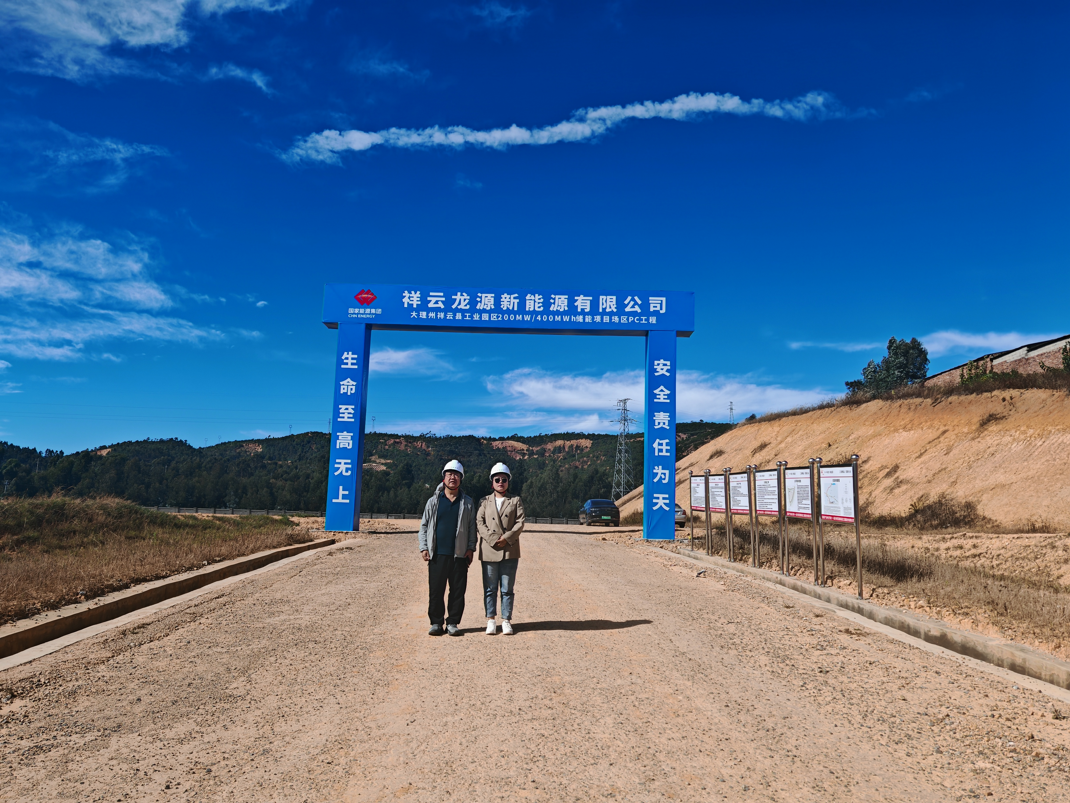
图1 评价师合影（项目负责人李晓达，左一；评价组成员袁志琴，右一）

